Canvas
Acceso a Canvas para Padres

Para que los padres puedan observar la cuenta de su estudiante en Canvas, el estudiante debe generar una clave especial dentro de su cuenta Canvas normal.

INSTRUCCIONES PARA EL ESTUDIANTE

1. ESTUDIANTE: Ingresar (Login) a Canvas (mvcsc.instructure.com) utilizando el usuario y la clave asignada.
2. ESTUDIANTE: Elegir el icono de la Cuenta (Account), es la fotografía del perfil del estudiante, que se encuentra en la esquina superior derecha de la página, y elegir la palabra
Settings (ajustes).
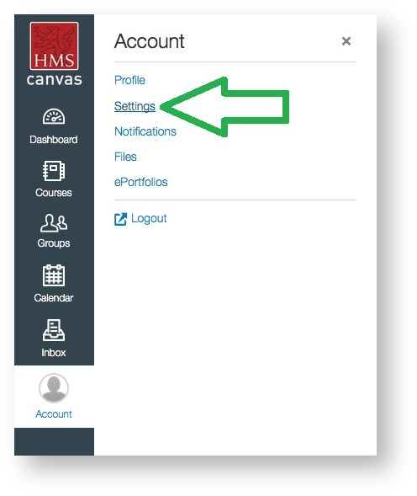

3. ESTUDIANTE: Elegir “Pair with Observer” en el lado derecho. 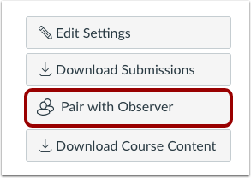

4. ESTUDIANTE: Anotar esta clave (Student Pairing Code) para compartirla con el padre/madre o guardián. *Nota: Esta clave sólo es válida por 7 días.

INSTRUCCIONES PARA PADRE/MADRE o GUARDIÁN

1. Para registrar una cuenta para padres, primero instale la aplicación “Canvas Parent app” en su teléfono o en la tableta. También puede crear una cuenta en mvcsc.instructure.com.
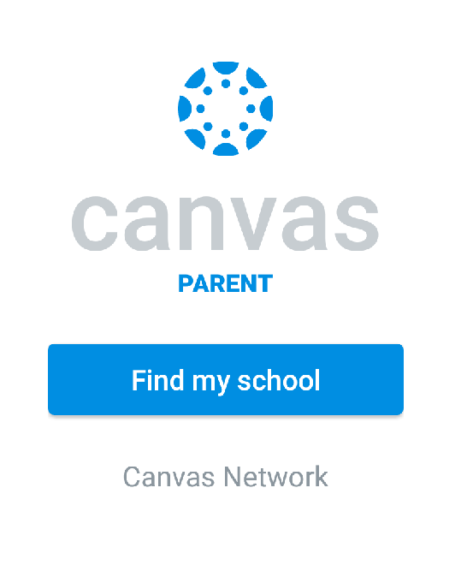
2. Inicie la aplicación. Seleccione “Find My
School”.

3. Escriba “Mt Vernon Community”
El nombre del distrito aparecerá en la ventana.

4. Seleccione “Mt Vernon Community”

5. Seleccione “Create Account” (crear Cuenta) al
final de la página.

6. Llene todos los espacios. Usted DEBE tener disponible la clave “Student Pairing Code” que
obtuvo su estudiante para poder crear esta cuenta de observación para padres. Elija “Start
Participating” para comenzar a participar.

7. Ahora está observando a su estudiante en Canvas. En esta aplicación (Canvas Parent app)
usted puede revisar asignaciones, fecha de entrega de tareas, eventos del curso y calificaciones. También puede recibir notificaciones con actualizaciones o avisos de los maestros.

Para información o instrucciones adicionales sobre “Canvas Parent app” por favor visite bit.ly/msdwtcanvasparent

